CERTIFICADO ÚNICO DE DISCAPACIDAD
¿Qué es?:
El Certificado Único de Discapacidad (CUD) es un documento público, gratuito, voluntario y válido en todo el país.
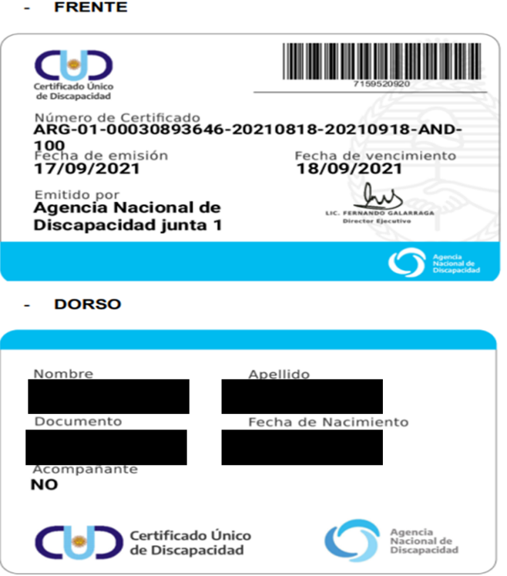
Las Leyes Nacionales Nº 22.431 y Nº 24.901 establecen un sistema de protección integral de las personas con discapacidad y un sistema de prestaciones para esta población.
Trámite del CUD y proceso de certificación:
Es importante saber que la condición de salud es la puerta de entrada para la evaluación del perfil de funcionamiento de la persona. En todos los casos, la junta evaluadora es la que determina si existe o no una discapacidad, a través de una evaluación interdisciplinaria y en función de las “Normativas para la Certificación de la Discapacidad”.

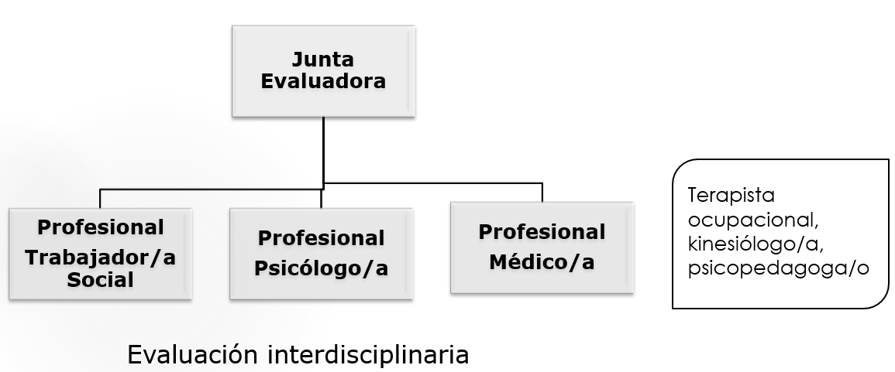
La Certificación será expedida con cierto plazo de validez, de acuerdo con la evaluación realizada:
- En personas de 0 a 5 años el plazo de validez máximo es de 5 años.
- En personas mayores a 5 años el plazo de validez máximo es de 10 años.
El trámite en pasos:
- La persona interesada en tramitar un CUD debe consultar, de acuerdo con el domicilio que figura en su DNI, cuál es la Junta Evaluadora correspondiente (Consultar en: www.andis.gob.ar). Luego, debe dirigirse a la Junta Evaluadora indicada, donde se le explicará la documentación que debe reunir y se acordará fecha de evaluación.
Las personas sin posibilidad de movilización deberán presentar certificado de supervivencia.
- Se concurrirá a la evaluación con la documentación solicitada (original y fotocopias). La validez de los estudios es de máximo 6 meses.
- Se le otorga el CUD o la denegatoria. Tanto el CUD como la denegatoria pueden ser retirados por otra persona con el DNI original del solicitante.
Se pueden consultar los requisitos del CUD en el siguiente enlace: www.argentina.gob.ar/cud/consulta-de-requisitos-para-tramitar-el-cud; O a

través de las siguientes líneas de WhatsApp: 1161648038 / 1155735327 (solo se aceptan mensajes de texto). También se puede obtener información enviando un mail a consultasjuntadiscapacidadmatanza@hotmail.com o en:
- Subsecretaria de Previsión Social y Discapacidad, ubicada en Avenida Crovara 3286, Ciudad Evita (Teléfono: 4699-6707/6844. Horario de 8 a 14 horas)
- CEMEFIR, ubicado en la calle Perú 2433 (San justo). Tel: 011-4651-2986.
¿Cuáles son los derechos a los que se accede a través del CUD?
-Cobertura del 100% de las prestaciones del sistema de prestaciones básicas para personas con discapacidad.
-Acceso gratuito al transporte público Nacional de corta, mediana y larga distancia en trenes, subtes, colectivos y micros.
-El Símbolo Internacional de Acceso.
-El derecho de transitar por las rutas nacionales sin pagar peajes.
-Acceso a asignaciones familiares para personas con discapacidad.
-Eximición de algunos impuestos como tasas municipales, patentes, entre otros.
-Beneficios para comprar automotores:
- Contribución del Estado para comprar al contado un auto de industria argentina (puede alcanzar la mitad del precio al contado de venta al público del automóvil base).
- Comprar un auto de industria argentina sin pagar impuestos internos ni el IVA.
- Comprar un auto importado con mecanismos de adaptación necesarios (no se deben pagar derechos de importación, tasas de estadística o por servicio portuario, impuestos internos ni el IVA).

Importante: Ninguna entidad puede retener el CUD original (si el mismo es solicitado, solo se deberán entregar copias). En caso de robo o extravío, el mismo se debe tramitar nuevamente adjuntando la denuncia policial.
Ahora bien…
¿Cómo se define la discapacidad?
¿Quiénes tienen acceso al CUD?
La discapacidad puede conceptualizarse de diferentes formas, pero existen dos posiciones importantes.
Por un lado, la establecida por la “Convención sobre los derechos de las personas con discapacidad” (Ver material sobre el primer evento del proyecto “Agenda de discapacidad”, realizado el 04/05/2022 en el Salón de las Américas); Y, por el otro, la instaurada por la Clasificación Internacional del Funcionamiento, de la Discapacidad y de la Salud (CIF).
La CIF define la discapacidad como una compleja interrelación entre cambios en las estructuras y funciones corporales, limitaciones en la actividad y restricciones en la participación; siempre pensando al sujeto en interacción con su contexto.
La CIF es una herramienta de evaluación importante. Las distintas categorías se establecen a través de un sistema de codificación alfanumérico:
- La letra “b” para las funciones corporales: Funciones fisiológicas de los sistemas corporales, incluyendo aquellas psicológicas.
- La letra “s” para las estructuras corporales: Son las partes anatómicas, tales como los órganos, las extremidades y sus componentes.

- La letra “d” para actividades o participación: La actividad es la realización de una tarea o acción por parte de un individuo y representa la perspectiva individual del funcionamiento, mientras que la participación es el acto de involucrarse en una situación vital y representa la perspectiva social del funcionamiento.
- La letra “e” para factores ambientales: Constituyen el ambiente físico, social y actitudinal en el que las personas viven y conducen sus vidas.
Cada letra está acompañada a continuación por un código numérico que empieza con el número de capítulo (un dígito), seguido por el título de segundo nivel (dos dígitos), y el tercer y cuarto nivel de título (de un dígito cada uno).
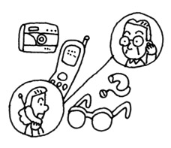
Ejemplos:
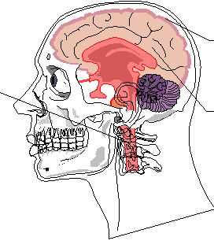
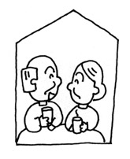
b117
s110
d550 d7200 e125
Conceptos importantes:
- Deficiencias: Son problemas en las funciones o estructuras corporales, tales como una desviación significativa o una pérdida.
- Limitación en la actividad: Son las dificultades que un individuo puede tener para realizar actividades.
- Restricción en la participación: Son los problemas que puede experimentar un individuo para implicarse en situaciones vitales.
- Facilitadores: Son factores ambientales que mejoran el funcionamiento y reducen la discapacidad.
- Barreras: Son factores ambientales que limitan el funcionamiento y generan discapacidad.

